El servidor tiene un recurso y el cliente lo quiere, la comunicación se produce para que así se pueda obtenerlo. Es el cliente el que abre siempre la comunicación, no el servidor. El servidor tan sólo escucha y espera las peticiones que le realizan.

El cliente y el servidor abren un canal de comunicación. El servidor publica en la red el puerto de comunicación y se pone a la espera para recibir solicitudes de los clientes.
El cliente conecta con el servidor y éste crea un proceso hijo con la petición del recurso, para así dejar libre el puerto y poder atender otra solicitud de otro cliente.
Mientras por un hilo se produce el envío y recepción de datos entre cliente y servidor, el servidor vuelve a la espera de recibir otra solicitud.
Al final del envío y recepción de datos, se cierra el canal de comunicación.

Al lado izquierdo el servidor. Al lado derecho, cliente.

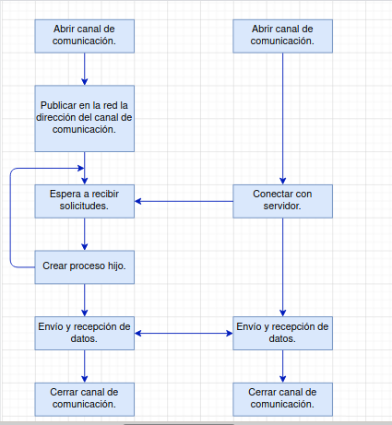

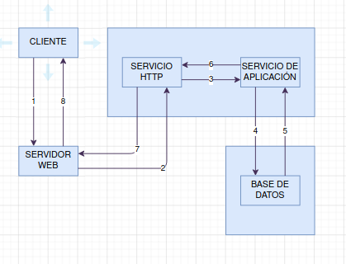
1. El cliente solicita un recurso al servidor web. (Capa cliente)
2. El servidor web envía la información al servidor de aplicaciones. El servicio http se ocupará de gestionar las solicitudes de los clientes y transformar los nombres en ip o ip en nombres con servicios DNS. Después se encargará de entregar un recurso/página web. (Capa media)
3. Se comunica con la lógica principal de procesamiento de datos de nuestra aplicación web. (Capa media)
4. Se solicitan datos en la BBDD. (Capa de Datos)
5. Se envían los datos de la BBDD para ser procesados. (Capa media)
6. Se entrega el resultado al servicio http para generar una página web.
7. Envía la página web o recurso generado al servidor web.
8. El servidor web entrega el resultado al cliente y cierra la conexión.

